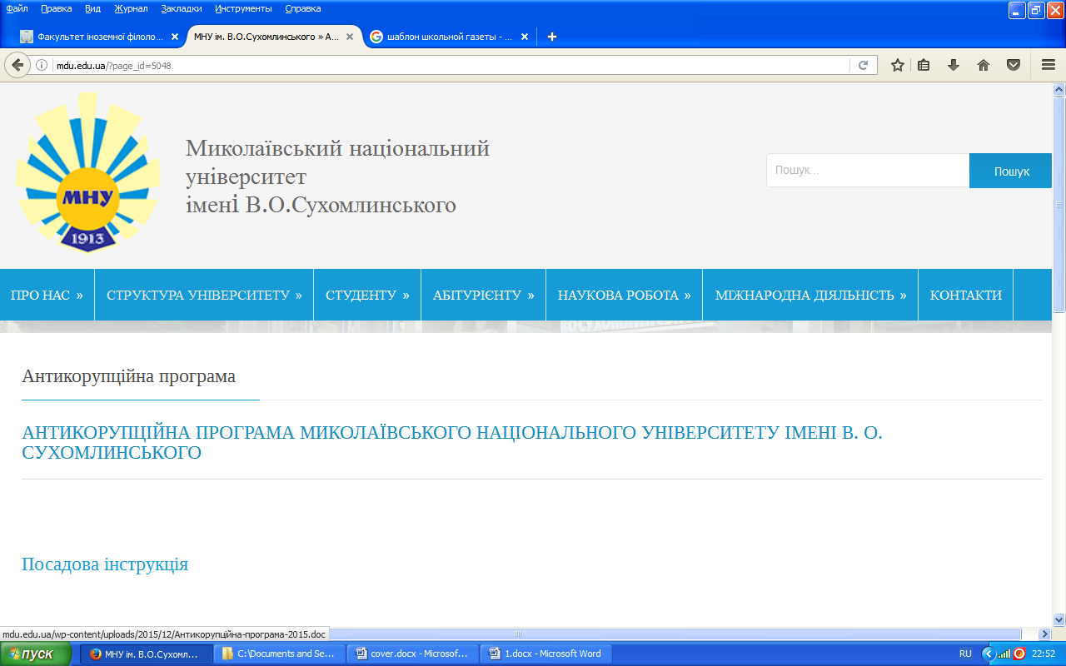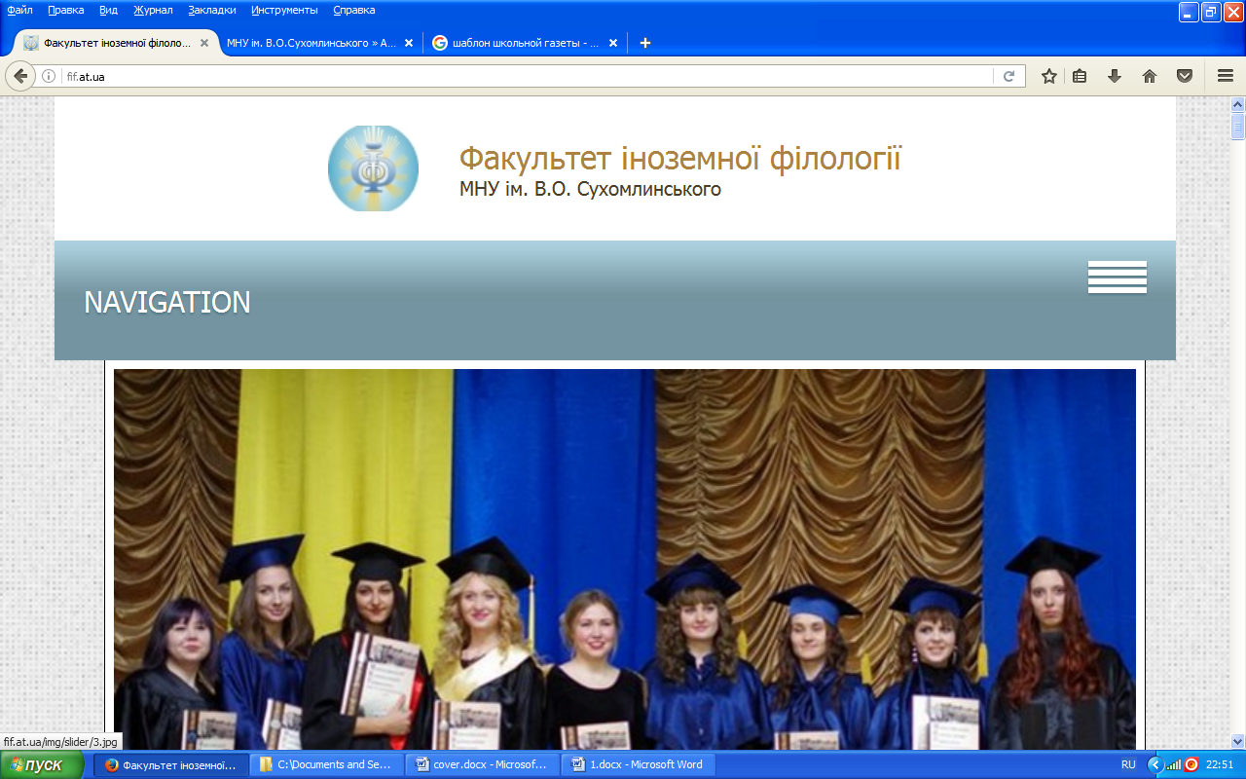

*МИКОЛАЇВСЬКИЙ НАЦІОНАЛЬНИЙ УНІВЕРСИТЕТ ІМЕНІ В.О. СУХОМЛИНСЬКОГО*

***Міжнародна науково-практична конференція***

***«Комунікативний дискурс у полікультурному просторі»***

6-7 жовтня 2017р. за ініціативи кафедри української мови і літератури та кафедри перекладу у Миколаївському національному університеті імені В.О.Сухомлинського відбулась Міжнародна міждисциплінарна науково-практична конференція «Комунікативний дискурс у полікультурному просторі». Формат конференції передбачав пленарне засідання, роботу секцій,

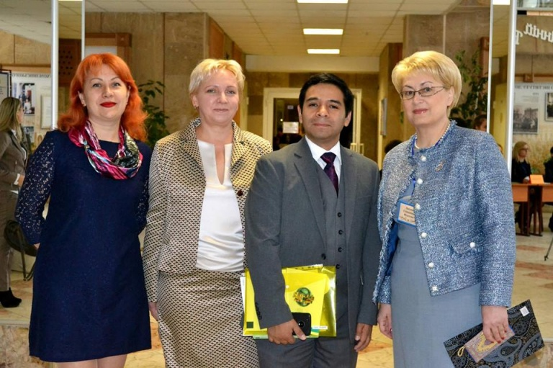

***Візит Аташе з питань викладання англійської мови***

***Посольства США в Україні***

12 січня 2018 року Миколаївський національний університет імені В.О.Сухомлинського відвідав Аташе з питань викладання англійської мови Посольства США в Україні Джон Силвер. Метою візиту було обговорення надбань і перспектив програми «English Language Fellow Program».

провів тренінг з методики викладання іноземної мови на тему «Communicative Activities». У дружній невимушеній атмосфері присутні ознайомились з новітніми методами cтворення ситуацій реального спілкування на заняттях, обговорили особливості застосування цих методів відповідно до комунікативних потреб учнів, способи підвищення мотивації до навчання. Тренінг дав потужний поштовх для професійного розвитку та самовдосконалення як майбутнім, так і досвідченим вчителям.

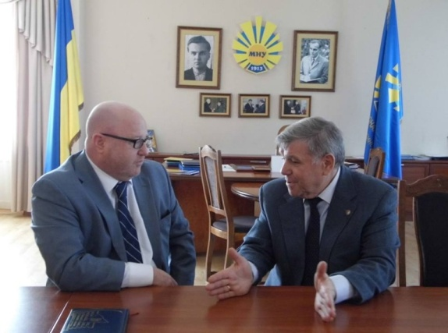

Наразі стипендіат даної програми пан Хосе Луїс Переа-Хернандес (США) проводить заняття з напряму «English for Communication» для студентів II-ІІІ курсів, надає консультації з методики викладання англійської мови для викладачів та керує науковими дослідженнями.

Для викладачів та студентів факультету іноземної філології, а також вчителів шкіл міста пан Аташе

круглий стіл «Сучасна картина світу в контексті полікультурної комунікації» та презентація наукової літератури. Дискусійні питання обговорили близько 300 науковців із 50-ти вищих навчальних закладів різних міст України та зарубіжних країн (Польща, Німеччина, США, Ірак, Китай, Болгарія, Азербайджан, Росія).

***У цьому номері:***

Новини факультету……......….1

Міжнародна діяльність........5